Principe de fonctionnement de la géolocalisation
Situation :
Pour te rendre à un endroit inconnu, tu utilises une application couplée au GPS et bientôt à Galileo pour t’aider à trouver ton chemin et t’indiquer ta position sur un carte pour te situer.
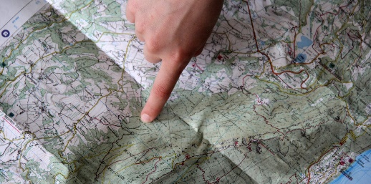

Localisation sur terre
Pour se localiser
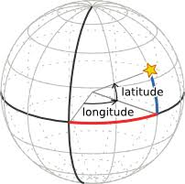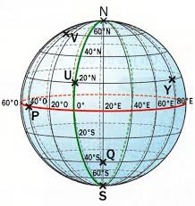
Q1 Quelles sont les informations qui nous permettent de nous localiser sur terre précisément ?

Utilisez l’application NMEA tools pour visualiser vos coordonnées GPS.
Q2. Donnez votre position précise.
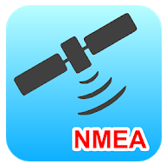
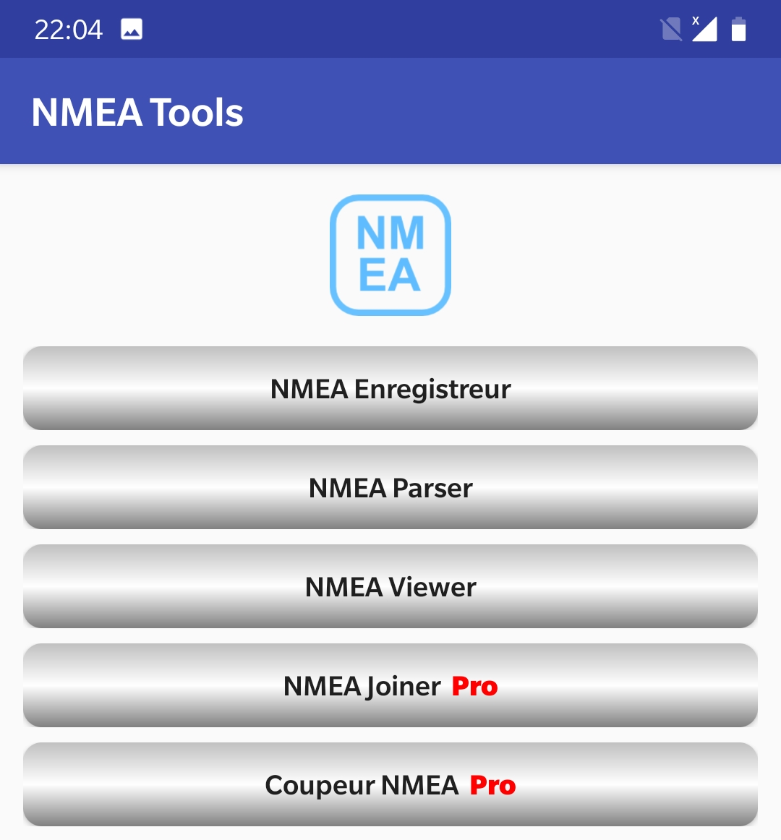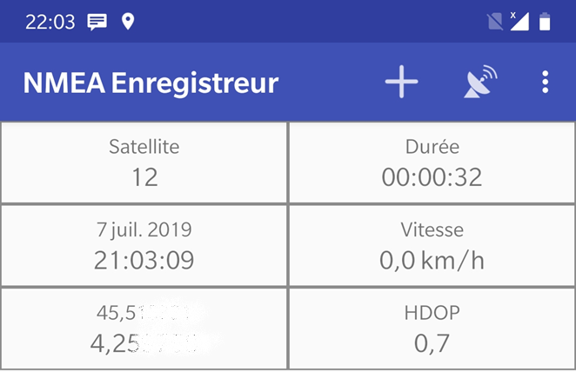

Problème : Comment le système de géolocalisation peut nous donner notre position sur une carte ?
Expérience en classe.

Distance 2
Distance 1

Distance entre les 2 élèves = 3m

Les 2 élèves sont séparés de 3m.
Une fois les mesures effectuées. Trace dans un repère la position du ou des points possibles.
Echelle : 1m en réalité correspond à 5cm sur ton dessin
Elève 2
Elève 1

Modélisation avec Géogébra. Retrouver alors les coordonnées (x,y) du point recherché.
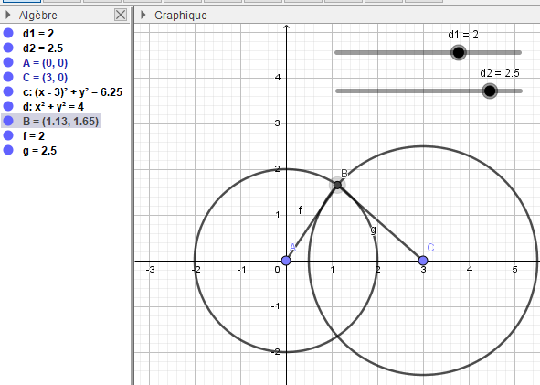
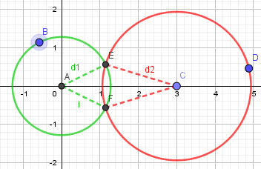
Point possible
Point possible
Elève 1
Elève 2

Premier cercle
2eme cercle
Point d’intersection
Clique sur les 2 cercles
Note les coordonnées

Problème : comment choisir parmi ces deux points E et F ?
Mesures avec 3 distances d1, d2, d3

Distance 3
Distance entre les 2 élèves = 1,5m

Distance 2
Distance 1

Distance entre les 2 élèves = 3m

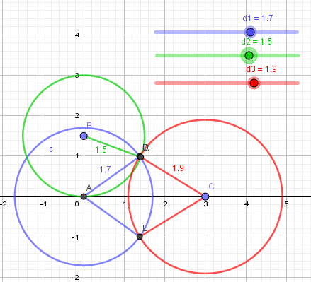
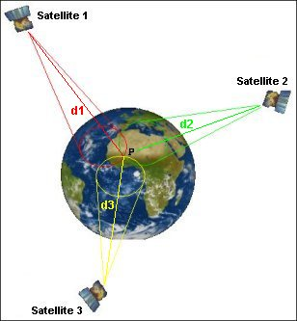

Pour le principe de géolocalisation sur terre, on utilise le même principe avec des satellites.
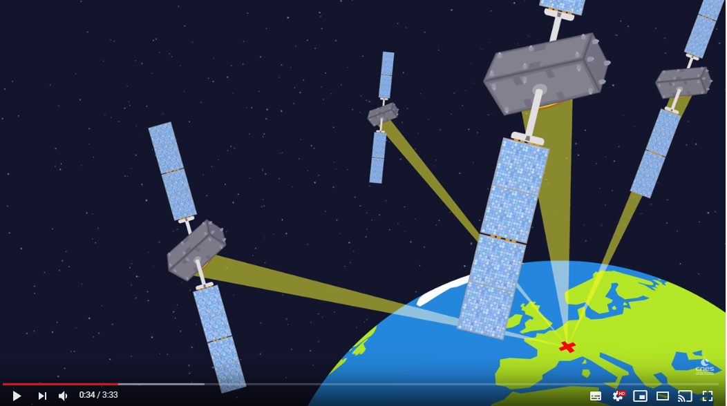

Après avoir regardé les deux vidéos ci-dessous, rédigez un texte de quelques lignes sur le principe du fonctionnement du GPS (et de Galileo). Vous n'hésiterez pas à utiliser des schémas.
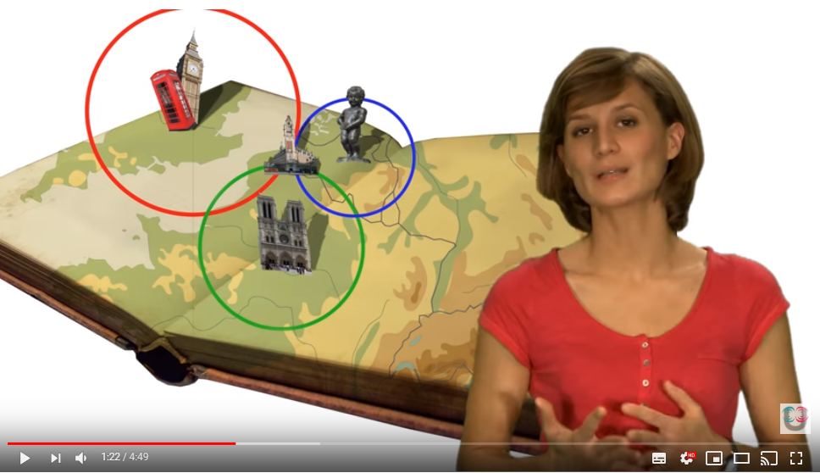
https://www.youtube.com/watch?time_continue=1&v=WoqpQbWdacQ
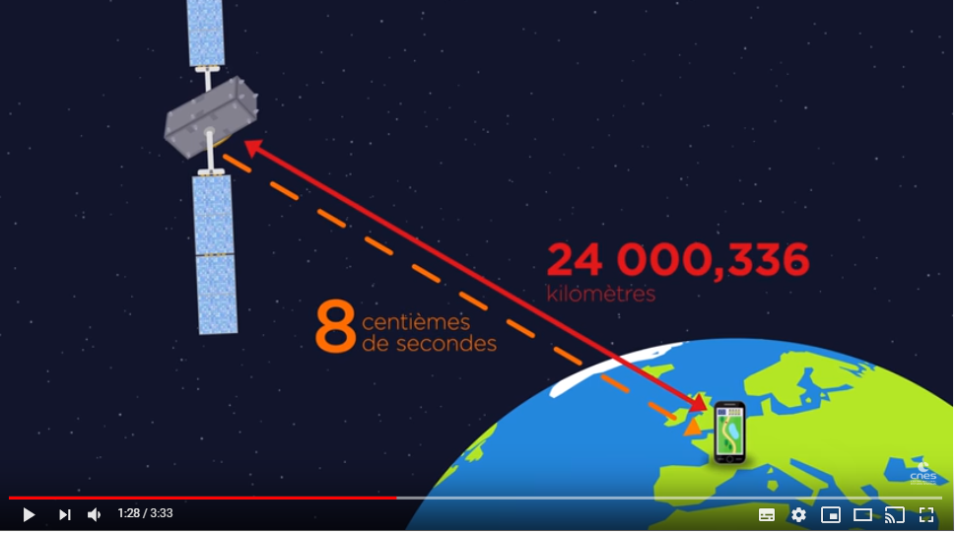
https://www.youtube.com/watch?v=e79tSIpLiDk

Galiléo
Q1. Qu’apporte Galéo en plus des autres systèmes ?
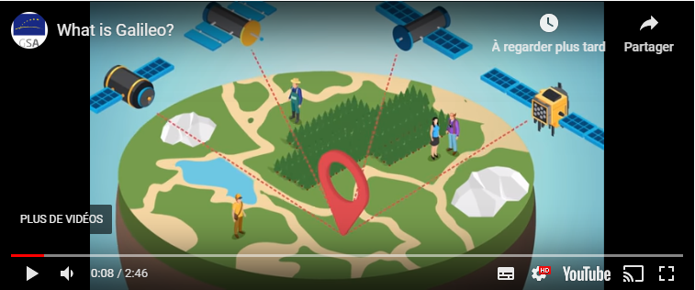
https://www.youtube.com/watch?time_continue=8&v=6oEcc58tEiA
https://www.youtube.com/watch?v=4sht2CDVQ2w
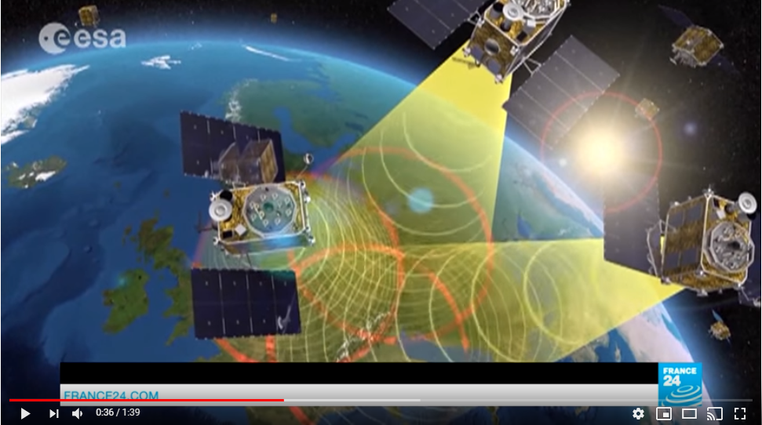
https://www.youtube.com/watch?v=0rRQU9dvkhc

Q2. Quelle sera la précision du positionnement de Galileo ?
http://www.esa.int/Our_Activities/Navigation/Galileo/Galileo_s_clocks
https://cnes.fr/fr/galileo-la-revolution-du-positionnement-centimetrique-en-marche

Pour aller plus loin
Recherche l’expression des coordonnées (x,y) du point de position inconnue en fonction de d1 et d2 et de la distance entre les 2 points A et C des deux balises.

